宁海小学2017年地震应急疏散演练总结

我校认真贯彻落实上级有关防震减灾的通知精神，加强防震减灾宣传教育，普及地震应急避险知识，提高师生应对突发地震事件的能力。同时制定了《宁海小学地震应急疏散演练预案》，于2017年5月12日下午，根据《预案》开展了地震应急疏散演练。通过此次的演练让全体师生了解了防震、疏散等应急避险知识，知道在发生地震时能够采取正确的方法自救，能够迅速、有序、安全地撤离疏散到安全地带。在此次演练中，教师沉着镇定、恪尽职守，各位同学临危不惧、同心协力，师生同舟共济、众志成城，因此演练十分成功。这主要表现在以下几个方面：
一、领导重视，演练组织到位
为了确保演练活动落到实处，我校成立了由王兴远校长任组长，全体班子人员、各班班主任等为组员的领导小组，并召开领导小组会议和全校教职工大会，部署演练工作。会上，王校长要求全体教师首先从思想上要引起重视，增强安全意识，在学生中进行安全意识教育，抓住这次演练机会，提高应对紧急突发事件的能力。王校长还着重强调，对于这样的活动，一定要注意安全，保障措施一定要到位，以确保这次演练活动顺利进行。
二、筹划缜密，演练预案安全可行
在方案中就演练的时间、路线、内容、对象都作了具体的说明。对这次演练的具体操作程序、疏散要求与注意事项作了——讲解。为了确保演练活动按方案顺利进行，进一步明确疏散集合地点、疏散顺序和注意事项。要求班主任教育学生，听到警报后，全校师生必须服从指挥，听从命令，立即迅速、安全进行疏散，不能再收拾物品；不得拥挤、推搡，排好队有秩序地下楼，不得重返教室，更不得喧哗、开玩笑；如发现有人摔倒，应立即将其扶起，帮助一起逃离危险地。要求各司其职，到达规定的位置，完成各自的任务。
三、井然有序，演练效果良好
总指挥通过广播下达命令：“全体师生请注意，现在进行地震应急疏散演练，请大家不要恐慌，一切听从老师的指挥，马上有秩序地进行避震和疏散演练。”在场教师指导学生有秩序地迅速避震及疏散。到达目的地，各班主任马上清点人数，向分管校长汇报。演练指挥小组坐阵统筹，驾驭全局。这次活动全部学生从教室撤离到操场只用了３分钟，演练按预案进行，整个演练过程既紧张、激烈，又有条不紊。这次演练活动是对我校《地震应急疏散演练预案》的一次检验，不仅再次落实了我校应付突发事件的防范措施，而且也提高了我校实际应对和处置实发安全事件的能力，更进一步增强师生的安全意识，增进师生之间的患难真情，真正掌握在危险中迅速逃生、自救、互救的基本方法，提高抵御和应对紧急突发事件的能力，整个演练活动达到了预期目标。
在此次演练中也有不足点：
1、在逃生时，仍有部分学生都没有用手护头，这说明自我保护的意识还不够。
2、有极少部分老师认识还不到位，有拖拖拉拉现象。在到达指定地点后，不能立即组织学生进行自我保护。
在今后的演练中将克服这些不足点，尽最大努力达到尽善尽美。
通过演练，让我们明白：能力与意识是靠实际训练出来的，光靠书本上的讲解，是很难达到预期的效果的，至少在这次的地震演练中，我校的师生都增强了这方面的认识。

宁海小学
2017年5月13日
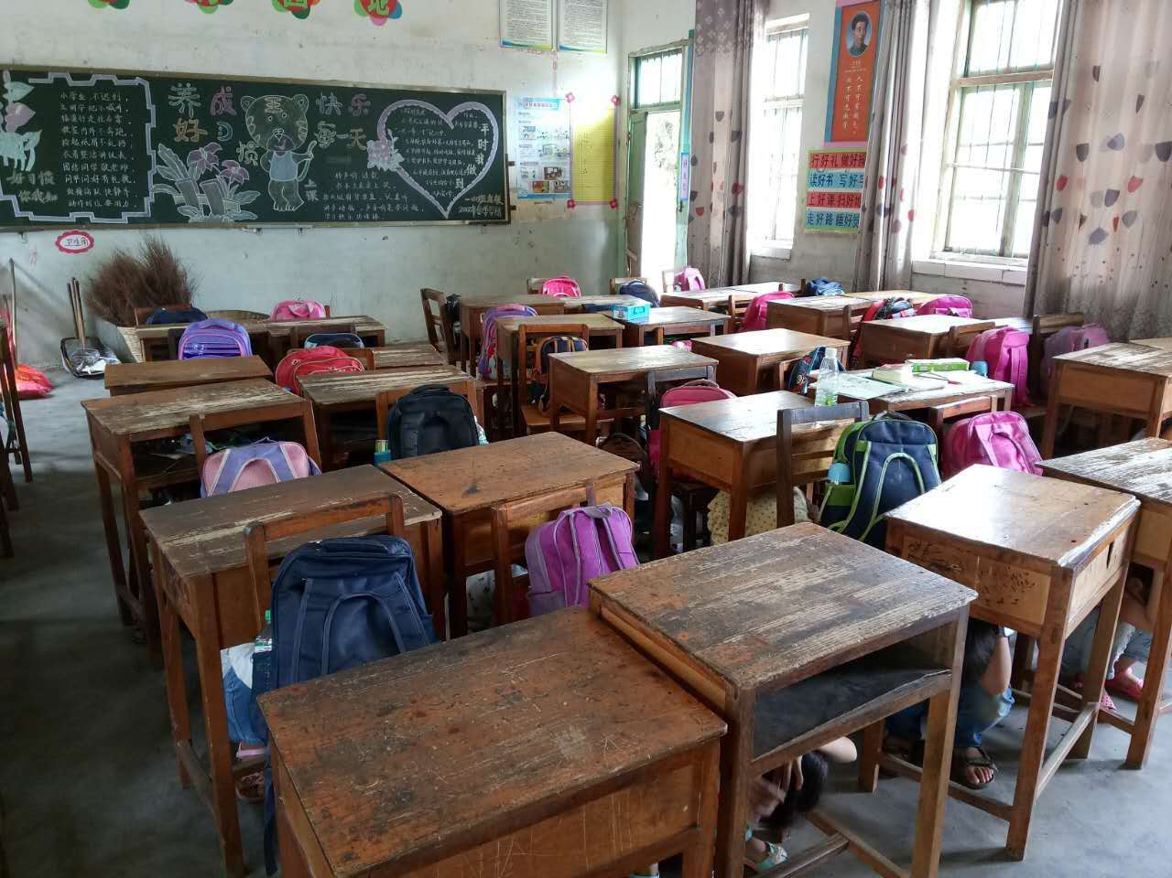
地震演练 2017.5
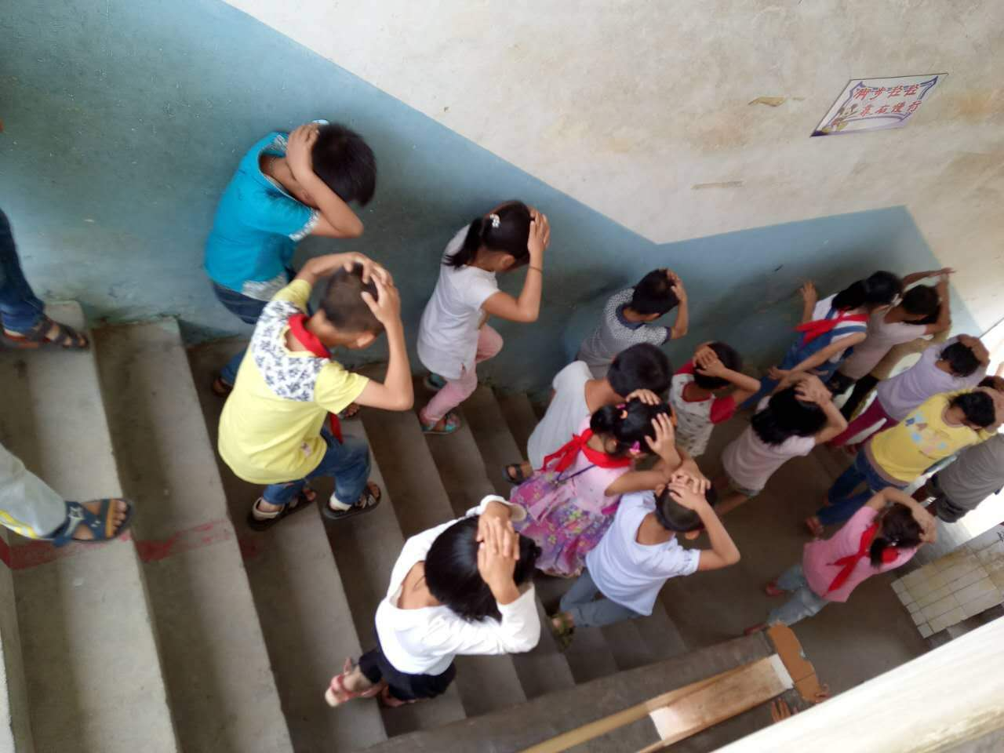
地震演练 2017.5
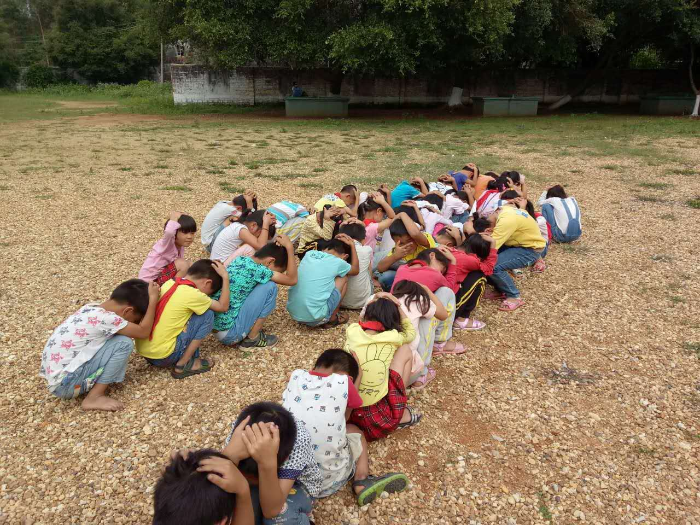
地震演练 2017.5


教学楼
教学楼

花带
花带

花带

花带

花带

花带

花带

花带

花带

花带

花带

花带

花带

花带

花带

花带

花带

花带

花带

教学楼
杂物房
黑板报
黑板报
假山
花带

杂物房

平

房
花带

花坛
花坛

会场
草地
草地
地震演练逃生路线图 2017.5.12

厕所
草地

